ПРОТОКОЛ № 08/12
рассмотрения и оценки котировочных заявок

г. Рубцовск 17.05.2012 г.

1. Наименование и способ размещения заказа: Поставка компьютерной техники (сервера) в количестве 1 (одной) единицы для нужд Администрации города Рубцовска Алтайского края, согласно техническому заданию (Приложение №2).
Запрос котировок.
2. Заказчик:
Администрация города Рубцовска Алтайского края
почтовый адрес: 658200, Алтайский край, г. Рубцовск, пр. Ленина, 130
адрес электронной почты: E-mail: chms@rubadm.ru.
контактный телефон: 8(38557) 4-12-85

3. Извещение о проведении запроса котировок

Извещение о проведении запроса котировок было размещено на официальном сайте www.zakupki.gov.ru (извещение №0117300085512000081 от 05.05.2012)

4. Существенными условиями муниципального контракта, который будет заключен с победителем в проведении запроса котировок, являются следующие:

4.1 Наименование, характеристики и количество поставляемого товара:
№ п/п | Наименование товара | Значения показателей товара
№ п/п | Наименование товара | Технические характеристики (функциональные характеристики, форма выпуска) | Ед.изм. | Кол-во
1. | Сервер в следующей комплектации: |  | шт | 1
1.1. | Системный блок  (полная совместимость всех предлагаемых комплектующих) с техническими характеристиками: |  | шт | 1
 | - системная плата | Должна поддерживать не менее 2-х четырехядерных процессоров с частотой не менее 2,4 ГГц каждый.  Должна иметь количество разъемов DDR3 не менее 6 на каждый процессор.  Должна иметь контроллер стандарта SATA-II, не менее 6 каналов с возможностью подключения не менее 6и устройств SATA-II.  Должна иметь не менее 4-х портов стандарта USB 2.0 или USB 3.0.  Поддерживать управление по стандарту Intelligent Platform Management Interface v.2.0.  Должна иметь размеры не превышающие 430 x87.3 x704.86 мм. | шт | 1
 | - сетевой адаптер | Должны быть установлены самоконфигурирующиеся сетевые адаптеры 10/100/1000 Base-TX с разъёмом RJ-45. Общее количество портов должно быть не менее 2-х.  Допускается использование имеющихся интегрированных на материнскую плату сетевых интерфейсов.  Все сетевые порты должны обеспечивать возможность работы по протоколу IPv6 | шт | 1
 | - процессор | Количество ядер процессора: не менее 4-х  Тактовая частота: не менее 2,4 ГГц.  Должен на аппаратном уровне поддерживать работу с 64-разрядными приложениями.  Должен иметь не менее 1-го мегабайта кэш-памяти 2-го уровня, и не менее 12-ти мегабайт – 3-го уровня.  Типы поддерживаемой памяти DDR3-800/1066  Тепловыделение каждого процессора не должно превышать 80Ватт | шт | 2
 | - видеосистема | Должна обеспечивать поддержку не менее 16 миллионов цветов при разрешении более 1 млн. точек (1280х1024 или 1366х768) и с нечередующимся сканированием не менее 60 Гц.  Должно быть не менее 8 мегабайт видеопамяти.  Должна иметь видеовыхода VGA, либо комплектоваться соответствующим переходником. | шт | 1
 | -модуль оперативной памяти | Тип памяти: DDR3  Объем 1-го модуля: не менее 8 Гб  Тактовая частота: не менее 1333 МГц (РС-10600)  Подсистема памяти должна поддерживать обнаружение и исправление ошибок. | шт | 2
 | - контроллер RAID-массива | Должен использоваться RAID-контроллер, обеспечивающий поддержку RAID-массивов уровня 0, 10, 1, 50, 5, 60, 6 и имеющий объём кэш-памяти не менее 256-ти мегабайт с дополнительным резервным питанием от батареи.  Поставляемые с сервером жёсткие диски должны быть сконфигурированы в 1 RAID-массив: 4 диска уровня «5». | шт | 1
 | - жесткий диск | Объём не менее 600 гигабайт каждый, с интерфейсом SAS, скоростью обмена информацией не менее 6 ГБ/С и скоростью вращения шпинделя не менее 15000 об/мин. | шт | 4
 | -корпус системного блока сервера | Должен быть в исполнении для установки в стойку, занимающий высоту не более 2U и быть укомплектованным полным набором крепежа для установки в стандартный 19-дюймовый серверный шкаф.  Должен иметь блок питания мощностью от 675 Вт каждый, работающих от источника переменного электрического тока напряжением 200–240 В и частотой 50±1 Гц. Должен осуществляться мониторинг жёстких дисков, процессоров, блоков питания, модулей памяти и модулей управления питания процессоров. Отказ указанных элементов сервера должен быть устранён в рамках гарантийных обязательств производителя, что должно быть подтверждено документально.  Должна обеспечиваться «горячая» (без отключения питания и перезагрузки операционной системы) замена накопителей на жёстких магнитных дисках, при этом иметь возможность установки не менее 6 (шести) жестких дисков Serial Attached SCSI (SAS)/Serial Advanced Technology Attachment (SATA) или твердотельных дисков с возможностью «горячей» замены формата более 3,5”.  Наличие опции обеспечивающей возможность удаленного администрирования, не занимая разъем PCI-E, и ПО обеспечивающей улучшенный мониторинг энергопотребления и отправку уведомлений.  Должно быть не менее 2 портов USB 2.0, выведенных на переднюю панель сервера.  При отсутствии портов PS/2 на задней панели, сервер должен комплектоваться переходником типа «2хPS/2 to USB». | шт | 1
1.2. | Программное обеспечение | На сервер должна быть предустановленна 64-разрядная операционная система Microsoft Windows Server Standart 2008 R2 Russian, актуализированная на день заключения контракта, в комплекте с 10-ю пользовательскими подключениями.  Должно быть представлено свидетельство о лицензировании поставляемого экземпляра предустановленной операционной системы (в виде наклейки или сертификата).  Должен быть поставлен полный набор драйверов для предустановленной операционной системы.  В комплекте поставки должны быть установочные компакт-диски предустановленной операционной системы.  Должны быть представлены все действующие пароли на доступ к ресурсам сервера. | шт | 1

4.2 Место поставки товара: 658200, Алтайский край, город Рубцовск, проспект Ленина 130, кабинет 48.
4.3 Сроки поставки товара: в течение 10 (десяти) календарных дней с даты заключения муниципального контракта.
4.4 Сведения о включенных (не включенных) в цену поставляемого товара расходах, в том числе расходах на перевозку, страхование, уплату таможенных пошлин, налогов, сборов и других обязательных платежей: Цена контракта включает в себя стоимость товара и все расходы, связанные с поставкой товара, в том числе расходы на доставку до места поставки, погрузку/разгрузку, упаковку, маркировку, страхование, уплату налогов, сборов, пошлин и иных платежей, которые являются обязательными в силу закона.
4.5 Максимальная цена контракта: 233000,00 (двести тридцать три тысячи) рублей 00 коп.
4.6 Источник финансирования заказа: за счет средств бюджета города Рубцовска.
4.7 Срок и условия оплаты товара: Форма оплаты – безналичный расчет.
Авансирование не предусмотрено.
Оплата производится из средств бюджета города Рубцовска, путем перечисления денежных средств на расчетный счет Поставщика, по факту поставки всего объема товара, в течение 30 (тридцати) календарных дней на основании представленных Поставщиком счетов-фактур и накладных на весь объем поставленного товара, по мере поступления бюджетных средств Заказчику на данные цели.
5. Состав комиссии: состав комиссии по размещению муниципального заказа администрации города Рубцовска определен постановлением администрации города от 21.02.2012 №866 «Об организации работы по размещению заказов на поставки товаров, выполнение работ, оказание услуг для муниципальных нужд в городе Рубцовске». В состав комиссии входит 11 человек. На заседании комиссии присутствовало 8 чел.
Кворум имеется. Комиссия правомочна.

6. Процедура рассмотрения и оценки котировочных заявок
Процедура рассмотрения и оценки котировочных заявок проведена 17.05.2012 по адресу: 658200, г. Рубцовск, пр. Ленина, 130, каб.№41.

7. Котировочные заявки
Все заявки, предоставленные для участия в запросе котировок, были зарегистрированы в Журнале регистрации поступления котировочных заявок в порядке их поступления (Приложение № 1 к настоящему протоколу, являющееся неотъемлемой частью данного протокола). Сведения об участниках размещения заказа, предоставивших заявки, приведены в Приложении № 2 к настоящему протоколу, являющемся неотъемлемой частью данного протокола.

К сроку окончания подачи котировочных заявок было предоставлено заявок – 3 (три) шт.

8. Решение комиссии
Котировочная комиссия рассмотрела заявки в соответствии с требованиями и условиями, установленными в извещении о проведении запроса котировок, и приняла следующие решения:

№ регистрации заявки | Наименование (для юридического лица), фамилия, имя, отчество (для физического лица) участника размещения заказа | Почтовый адрес и контактная информация | Цена контракта, (руб.) | Решение комиссии
1 | ООО «Научно-технический центр Галэкс» | 656043, Алтайский край, г. Барнаул, площадь им.Баварина, дом 2  конт.тел.(3852)653784;факс 653798 | 199788,00 | Допустить к участию в запросе котировок
2 | ИП Шуба Александр Юрьевич | 658218, Алтайский край, г. Рубцовск, ул.Светлова, д.27, кв.89  конт.тел: 8 9231642115 | 219500,00 | Допустить к участию в запросе котировок
3 | ООО «Юником-Сервис» | 658213, Алтайский край, город Рубцовск, ул.Джержинского, 14, кв.1  конт.тел. 8 9237289878 | 222740,00 | Допустить к участию в запросе котировок

Решение принято единогласно

9. Результаты проведения запроса котировок
Победителем в проведении запроса котировок определен участник размещения заказа с номером заявки №1: ООО «Научно-технический центр Галэкс» ИНН/КПП 2225013891/222501001 (656043, Алтайский край, г. Барнаул, площадь им.Баварина, дом 2)
Предложение о цене контракта: 199788,00 (сто девяносто девять тысяч семьсот восемьдесят восемь) 00 коп.
Участник размещения заказа, который сделал лучшее предложение о цене контракта после победителя - участник размещения заказа с номером заявки № 2: ИП Шуба Александр Юрьевич (658218, Алтайский край, г. Рубцовск, ул.Светлова, д.27, кв.89)
Предложение о цене контракта: 219500,00 (двести девятнадцать тысяч пятьсот) рублей 00 коп..

10. Публикация протокола
Настоящий протокол подлежит размещению на официальном сайте www.zakupki.gov.ru в порядке и в сроки, установленные Федеральным законом от 21 июля 2005 г. № 94-ФЗ.

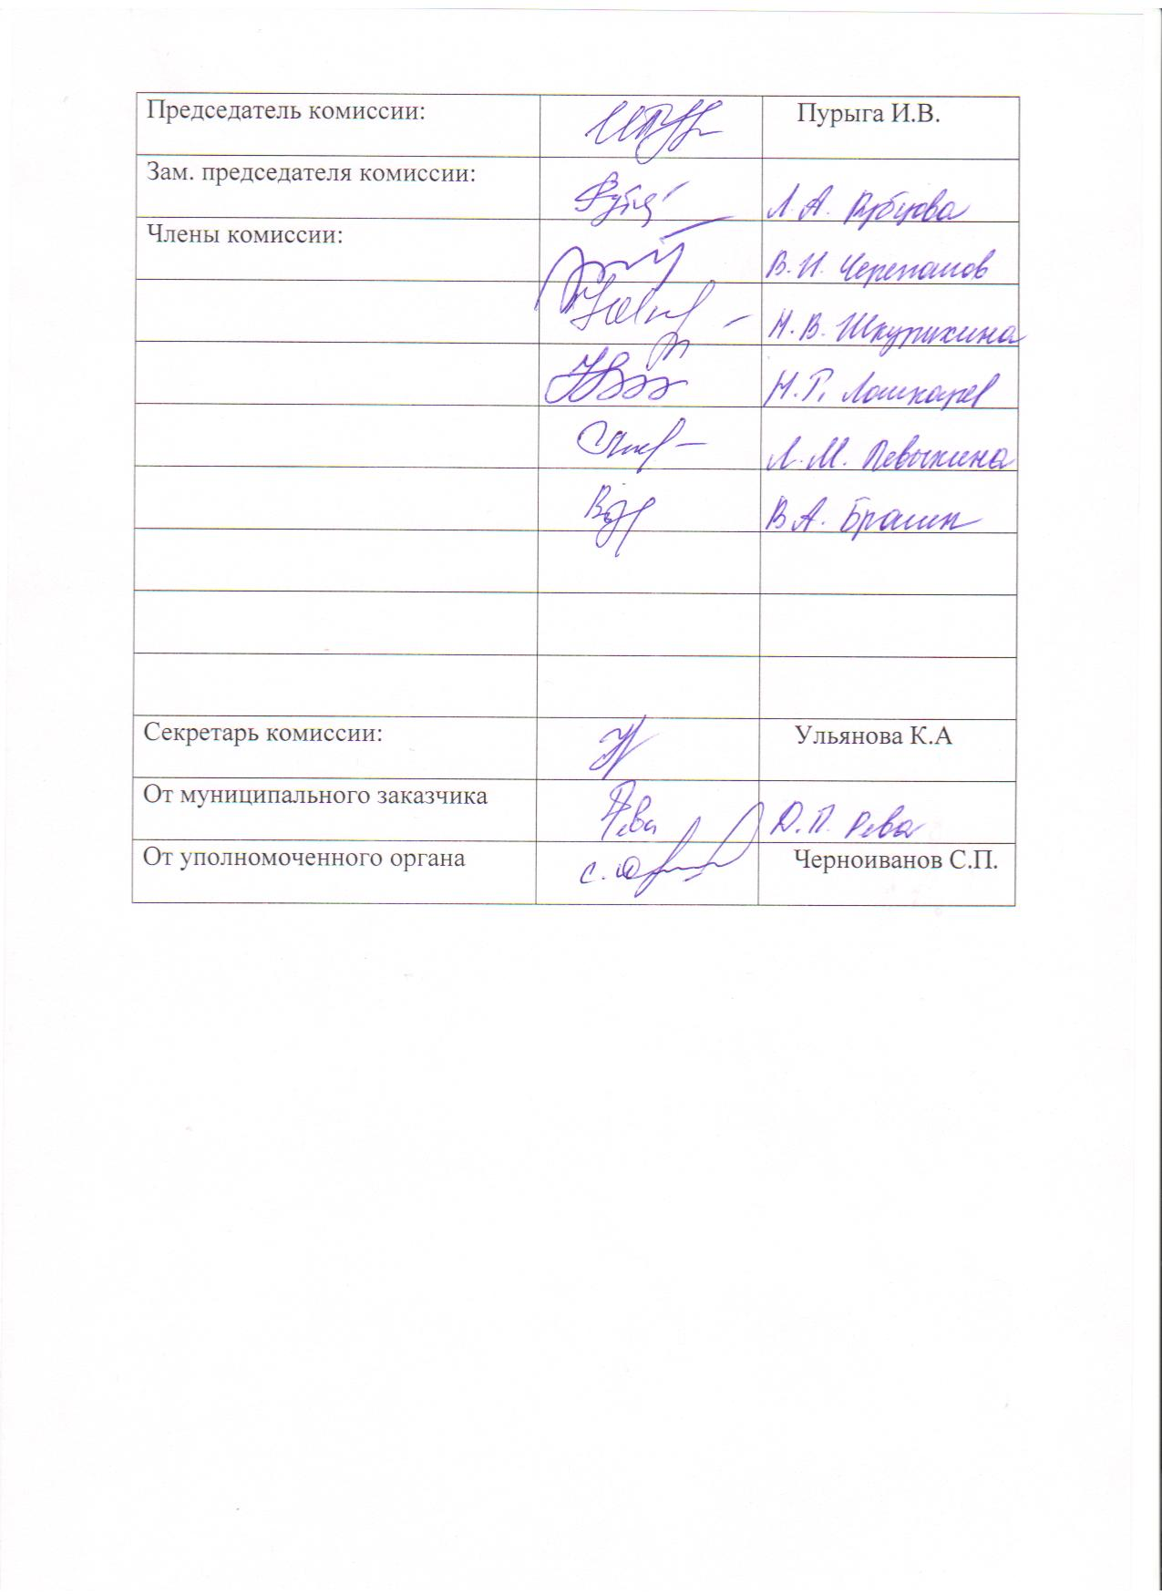

Приложение № 1
к протоколу рассмотрения и оценки
котировочных заявок
от 17.05.2012 № 08/12

ЖУРНАЛ РЕГИСТРАЦИИ
поступления заявок для участия в запросе котировок на поставку компьютерной техники (сервера) в количестве 1 (одной) единицы для нужд Администрации города Рубцовска

№ п/п | Дата поступления котировочной заявки | Время поступления | Регистрационный номер | Форма подачи заявки
1 | 15.05.2012 | 15 час. 51 мин. | 1 | Электронный документ
2 | 16.05.2012 | 08 час. 15 мин. | 2 | Бумажный носитель
3 | 16.05.2012 | 08 час. 41 мин. | 3 | Бумажный носитель

Приложение № 2
к протоколу рассмотрения и оценки
котировочных заявок
от 17.05. 2012 № 08/12

Предмет контракта: Поставка компьютерной техники (сервера) в количестве 1 (одной) единицы для нужд Администрации города Рубцовска Алтайского края, согласно техническому заданию (Приложение №2).

Начальная (максимальная) цена контракта: 233000,00 (двести тридцать три тысячи) рублей 00 коп.

Подано заявок: 3 (три) шт.
№ регистр. заявки | Наименование участника размещения заказа, ИНН, КПП (для юридических лиц) или ФИО (для физических лиц) | Почтовый адрес и контактная информация | Сведения, содержащиеся в котировочной заявке
1 | ООО «Научно-технический центр Галэкс»  ИНН/КПП 2225013891/  222501001 | 656043, Алтайский край, г. Барнаул, площадь им.Баварина, дом 2  конт.тел.(3852) 653784 факс 653798  Графеев Владимир  Алфиевич | Поставка скомплектованного товара - компьютерная техника (сервер) в кол-ве 1 единицы в соответствии с требованиями извещения о проведении запроса котировок.  Место доставки поставляемого товара: 658200, Алтайский край, город Рубцовск, пр. Ленина 130, кабинет 48.  Срок поставки товара: в течение 10 календарных дней с даты заключения муниципального контракта.  Срок оплаты поставки товара: по факту поставки всего объема товара, в течение 30 календарных дней. Оплата производится из средств бюджета города Рубцовска, путем перечисления денежных средств на расчетный счет Поставщика, по факту поставки всего объема товара, на основании представленных Поставщиком счетов-фактур и накладных на весь объем поставленного товара, по мере поступления бюджетных средств Заказчику на данные цели.  Форма оплаты - безналичный расчет. Авансирование не предусмотрено.  Цена контракта включает в себя стоимость товара и все расходы, связанные с поставкой товара, в том числе расходы на доставку до места поставки, погрузку/разгрузку, упаковку, маркировку, страхование, уплату налогов, сборов, пошлин и иных платежей, которые являются обязательными в силу закона.
2 | ИП Шуба Александр Юрьевич  ИНН  220904250806 | 658218, Алтайский край, г.Рубцовск, ул.Светлова, д.27, кв.89  конт.тел: 8 9231642115  Шуба Александр  Юрьевич | Поставка скомплектованного товара - компьютерная техника (сервер) в кол-ве 1 единицы в соответствии с требованиями извещения о проведении запроса котировок.  Место доставки поставляемого товара: 658200, Алтайский край, город Рубцовск, пр. Ленина 130, каб. 48.  Срок поставки товара: в течение 10 календарных дней с даты заключения муниципального контракта.  Срок оплаты товара: Оплата производится из средств бюджета города Рубцовска, путем перечисления денежных средств на расчетный счет Поставщика, по факту поставки всего объема товара, в течение 30 календарных дней на основании представленных Поставщиком счетов-фактур и накладных на весь объем поставленного товара. Форма оплаты – безналичный расчет, авансирование не предусмотрено.  Цена контракта включает в себя стоимость товара и все расходы, связанные с поставкой товара, в том числе расходы на доставку до места поставки, погрузку/разгрузку, упаковку, маркировку, страхование, уплату налогов, сборов, пошлин и иных платежей, которые являются обязательными в силу закона.
3 | ООО «Юником-Сервис»  ИНН/КПП  2209024656/  220901001 | 658213, Алтайский край, город Рубцовск, ул.Джержинского, 14, кв.1  конт.тел. 8 9237289878  Парфилов Евгений  Сергеевич | Поставка скомплектованного товара - компьютерная техника (сервер) в кол-ве 1 единицы в соответствии с требованиями извещения о проведении запроса котировок.  Место доставки поставляемого товара: 658200, Алтайский край, город Рубцовск, пр. Ленина 130, каб. 48.  Срок поставки товара: 10 календарных дней с даты заключения муниципального контракта.  Срок оплаты поставки товара: по факту поставки всего объема товара, в течение 30 календарных дней на основании предоставленных Поставщиком счетов-фактур и накладных на весь объем поставленного товара, по мере поступления бюджетных средств Заказчику на данные цели.  Условия оплаты поставки товара: форма оплаты – безналичный расчет. Авансирование не предусмотрено.  Цена контракта включает в себя стоимость товара и все расходы, связанные с поставкой товара, в том числе расходы на доставку до места поставки, погрузку/разгрузку, упаковку, маркировку, страхование, уплату налогов, сборов, пошлин и иных платежей, которые являются обязательными в силу закона.

